<オペレーターのためのやさしい読本シリーズⅡ>

ポンプと操作

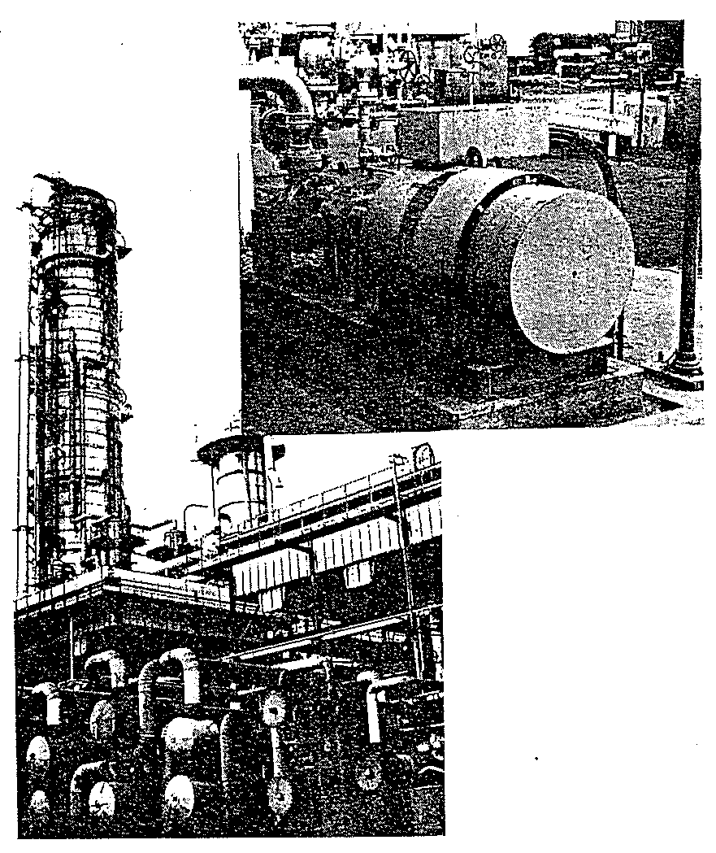
<オペレーターのためのやさしい読本シリーズⅡ>

ポンプと操作

目次

１．ポンプの概要
２．ポンプの種類
３．ポンプの用途（化学工業用）
４．ポンプの一般的事項
５．ポンプの種類別特徴と性能
６．ポンプの種類別一般的操作要領
７．ポンプの緊急停止操作要領
８．ポンプの運転監視点
９．ポンプの異常＝要因とその予防対策＝
10．事故例

付．ポンプの仕様標準例－１．作図記号
付．ポンプの仕様標準例－２．メカニカルシール
付．ポンプの仕様標準例－３．メカニカルシール各部
付．ポンプの仕様標準例－４．メカニカルシール付属品
付．ポンプの仕様標準例－５．補機を用いるポンプ，コンプレッサー類の計装

